道路上邊坡穩定分析計算書
案名 | SSA 使用手冊教學案例
分析者 | ○○工程顧問公司 王○○
日期 | 2026-10-31
分析程式 | SSA 邊坡穩定分析（網頁版） v2.10.1（2026-10-31）, https://cychen59.github.io/ssa-slope-stability/
計算方法 | 簡易 Janbu 法，以未修正 Fs 判定
備註 | 教學用案例，參數為假設值。

1. 分析方法
本計算以二維極限平衡切片法分析邊坡穩定。臨界滑動面以動態規劃（DP）搜尋任意形狀的非圓弧滑動面（中村・久保田，1987；Baker，1980），入口與出口位置由計算決定。孔隙水壓由地下水位換算 u = γw·hw，地震力以擬靜態法（水平震度 kh、垂直震度 kv）考慮。
安全係數以簡易 Janbu 法計算，只滿足力平衡；修正係數 f0 依所選公式計算。

2. 輸入資料

2.1 剖面幾何
線別 | 座標點 (x, z)（m）
地表線 | (0.00, 10.00) (9.07, 10.00) (10.50, 12.50) (15.00, 12.50) (35.00, 22.50) (50.00, 24.00) (70.00, 25.00)
風化岩 頂面 | (0.00, 6.00) (15.00, 7.50) (35.00, 16.00) (70.00, 19.00)
岩盤 頂面 | (0.00, 2.00) (35.00, 9.00) (70.00, 12.00)
地下水位線 | (0.00, 7.00) (15.00, 8.50) (35.00, 17.00) (70.00, 21.00)
模型底部高程 | 0.00 m

2.2 土層參數
土層 | γ (kN/m³) | γsat (kN/m³) | c′ (kPa) | φ′ (°) | 孔隙水壓 | 岩盤
崩積層 | 18.00 | 20.00 | 5.00 | 28.0 | 地下水位線 | —
風化岩 | 21.00 | 22.00 | 30.00 | 32.0 | 地下水位線 | —
岩盤 | 24.00 | 24.00 | 200.00 | 40.0 | — | 是

2.3 地表載重
名稱 | 類型 | 位置 x (m) | 強度 | 地震慣性力
道路車載 | 分布載重 | 36.00 – 44.00 | 10.00 kPa | 不計

2.4 補強構件（被動法）
編號 | 類型 | 頭部 (x, z) | θ (°) | L (m) | Sh (m) | 容量
1 | 土釘 | 16.00, 13.00 | 15.0 | 9.00 | 1.50 | Tt 180.00, q 40.00, Tf 150.00
2 | 土釘 | 18.57, 14.29 | 15.0 | 9.00 | 1.50 | Tt 180.00, q 40.00, Tf 150.00
3 | 土釘 | 21.14, 15.57 | 15.0 | 9.00 | 1.50 | Tt 180.00, q 40.00, Tf 150.00
4 | 土釘 | 23.71, 16.86 | 15.0 | 9.00 | 1.50 | Tt 180.00, q 40.00, Tf 150.00
5 | 土釘 | 26.29, 18.14 | 15.0 | 9.00 | 1.50 | Tt 180.00, q 40.00, Tf 150.00
6 | 土釘 | 28.86, 19.43 | 15.0 | 9.00 | 1.50 | Tt 180.00, q 40.00, Tf 150.00
7 | 土釘 | 31.43, 20.71 | 15.0 | 9.00 | 1.50 | Tt 180.00, q 40.00, Tf 150.00
8 | 土釘 | 34.00, 22.00 | 15.0 | 9.00 | 1.50 | Tt 180.00, q 40.00, Tf 150.00

2.5 擋土牆
名稱 | 型式 | γ (kN/m³) | 尺寸 | 頂點 (x, z)（m）
坡趾重力式擋土牆 | 重力式 | 23.50 | H 3.50, B 3.00, b 1.00 m；前趾 (8.50, 9.00) | (8.50, 9.00) (11.50, 9.00) (11.50, 12.50) (10.50, 12.50)

2.6 分析設定
水平震度 kh／垂直震度 kv | 0.000 / 0.000
水的單位重 γw | 9.81 kN/m³
水位線傾斜修正 cos²θ | 否
張力裂縫 | 不考慮
搜尋網格（分割線 × 節點） | 60 × 80，每段切片 4
最小滑動深度 | 1.00 m
凹形限制／不穿越左右邊界 | ✓ / ✓
容許誤差 ΔF／最大迭代 | 0.0001 / 30
修正係數 f0 公式 | f0 = (50d/L)^0.03
要求安全係數（目前條件） | 1.50

3. 擋土牆外部穩定
擋土牆外部穩定把牆體與底版上方的土體視為剛體，依力的平衡檢核滑動、傾倒、合力位置與基礎承載力。重力式擋土牆以 Coulomb 公式計算牆背的主動土壓力；懸臂式與扶壁式擋土牆以通過踵端的鉛直假想背面計算，採 Rankine 公式（δ = β），底版上方的土重計入牆體。地震時以 Mononobe–Okabe 公式計算土壓力，並計入牆體與土體的慣性力 kh·W。牆後水壓與底面揚壓力依地下水位計算，基礎承載力以 Meyerhof 公式計算（有效寬度 B′ = B − 2e，含深度與荷重傾斜係數）。
要求值依「水土保持技術規範 第 120 條」：滑動 Fs ≥ 1.5（地震時 1.2），傾倒 Fs ≥ 2.0（地震時 1.5），承載力 Fs ≥ 3.0（地震時 3.0）；合力位置在土層須位於底面中間三分之一（e ≤ B/6），岩盤須位於中間二分之一（e ≤ B/4）。

3.1 W1 坡趾重力式擋土牆（重力式）
項目 | 常時 | 暴雨 | 地震（kh 0.15）
滑動 Fs | 4.13 ≥ 1.5 OK | 2.77 ≥ 1.5 OK | 1.35 ≥ 1.2 OK
傾倒 Fs | 22.85 ≥ 2.0 OK | 5.29 ≥ 2.0 OK | 5.47 ≥ 1.5 OK
偏心 |e| (m) | 0.319 ≤ 0.500 OK | 0.346 ≤ 0.500 OK | 0.074 ≤ 0.500 OK
qmax／qmin (kPa) | 95.85 / 21.19 | 82.36 / 15.00 | 68.62 / 50.96
承載力 | Fs 6.44 ≥ 3.0 OK | Fs 3.72 ≥ 3.0 OK | Fs 5.21 ≥ 3.0 OK
判定 | 符合 | 符合 | 符合
背填土／基礎土 φ′ | 崩積層 28.0° / 崩積層 28.0° | 崩積層 28.0° / 崩積層 28.0° | 崩積層 28.0° / 崩積層 28.0°
β／δ／K | 0.0° / 18.7° / 0.3213 | 0.0° / 18.7° / 0.3213 | 0.0° / 18.7° / 0.4362 (M–O)
h (m)／q (kPa) | 3.50 / 0.00 | 3.50 / 0.00 | 3.50 / 0.00
Pa (kN/m)／作用高 (m) | 18.36 / 0.84 | 16.69 / 0.89 | 30.30 / 0.93
Pw／U (kN/m) | 0.00 / 0.00 | 6.49 / 29.43 | 0.00 / 0.00
ΣW／ΣV／ΣH (kN/m) | 169.67 / 175.55 / 17.40 | 170.12 / 146.03 / 22.30 | 169.67 / 179.37 / 54.16
Mr／Mo (kN/m·m) | 333.94 / 14.61 | 332.40 / 62.84 | 345.40 / 63.09
μ／Pp (kN/m) | 0.338 / 12.46 | 0.338 / 12.46 | 0.338 / 12.46
qu (kPa)／B′ (m) | 617.12 / 2.36 | 306.38 / 2.31 | 357.27 / 2.85

力矩以前趾為中心；ΣH 含土壓力水平分量、水壓與地震慣性力，ΣV 已扣除揚壓力。

4. 計算結果（目前條件）
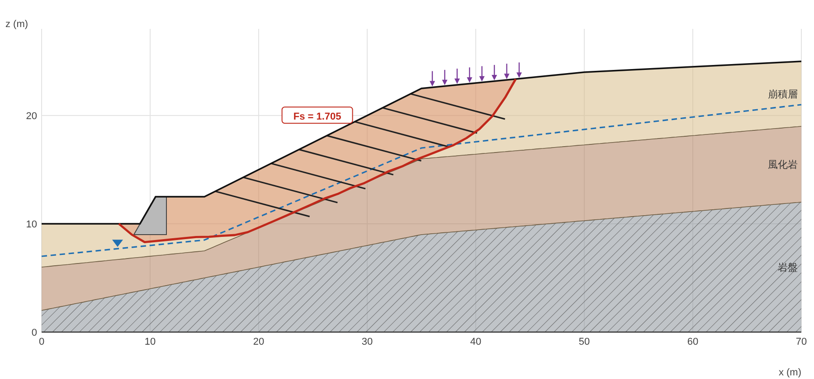
圖 1 剖面與臨界滑動面（自動搜尋）
判定用安全係數 Fs | 1.705（簡易 Janbu 未修正）
要求安全係數／判定 | 1.50 / 符合
簡易 Janbu Fs／修正後 f0·Fs | 1.705 / 1.800（f0 = 1.056）
Spencer 法 Fs（λ） | 1.848（0.327）
Morgenstern–Price 法 Fs（λ） | 1.786（0.450）
滑動體面積／最大鉛直深度 | 172.2 m²/m / 6.38 m
坡趾出口／坡頂入口 (x, z) | (7.12, 10.00) / (43.68, 23.37)
無補強措施 Fs | 1.263
無載重 Fs | 1.753

臨界滑動面座標 (x, z)：(7.12, 10.00) (8.31, 9.00) (9.49, 8.31) (10.68, 8.43) (11.86, 8.54) (13.05, 8.66) (14.24, 8.77) (15.42, 8.80) (16.61, 8.89) (17.80, 8.96) (18.98, 9.23) (20.17, 9.73) (21.36, 10.23) (22.54, 10.75) (23.73, 11.27) (24.92, 11.81) (26.10, 12.35) (27.29, 12.76) (28.47, 13.31) (29.66, 13.72) (30.85, 14.30) (32.03, 14.88) (33.22, 15.30) (34.41, 15.89) (35.59, 16.34) (36.78, 16.81) (37.97, 17.27) (39.15, 17.92) (40.34, 18.75) (41.53, 19.93) (42.71, 21.66) (43.68, 23.37)
構件 | 交點 (x, z) | Le (m) | T (kN/m) | 控制條件
1 土釘 | 23.25, 11.06 | 1.50 | 39.97 | 拉拔
2 土釘 | 25.99, 12.30 | 1.32 | 35.08 | 拉拔
3 土釘 | 28.95, 13.48 | 0.92 | 24.50 | 拉拔
4 土釘 | 31.71, 14.72 | 0.72 | 19.31 | 拉拔
5 土釘 | 34.52, 15.93 | 0.48 | 12.76 | 拉拔
6 土釘 | 37.54, 17.10 | 0.01 | 0.34 | 拉拔
7 土釘 | 39.90, 18.44 | 0.23 | 6.15 | 拉拔
8 土釘 | 41.55, 19.98 | 1.18 | 31.43 | 拉拔

4.1 切片明細
共 124 片，下表每 3 片列出 1 片；完整切片表可在網頁「切片明細」複製為 CSV。
x (m) | b (m) | z (m) | α (°) | W (kN/m) | u (kPa) | c′ (kPa) | φ′ (°) | 土層 | R (kN/m) | D (kN/m)
7.27 | 0.30 | 9.87 | -40.2 | 0.67 | 0.00 | 5.00 | 28.0 | 崩積層 | 4.27 | -0.56
8.16 | 0.30 | 9.12 | -40.2 | 4.68 | 0.00 | 5.00 | 28.0 | 崩積層 | 9.22 | -3.94
9.05 | 0.30 | 8.57 | -30.2 | 9.21 | 0.00 | 5.00 | 28.0 | 崩積層 | 10.45 | -5.37
9.94 | 0.30 | 8.35 | 5.8 | 20.98 | 0.00 | 5.00 | 28.0 | 崩積層 | 12.38 | 2.13
10.83 | 0.30 | 8.44 | 5.6 | 27.37 | 0.00 | 5.00 | 28.0 | 崩積層 | 15.71 | 2.67
11.72 | 0.30 | 8.53 | 5.6 | 21.20 | 0.00 | 5.00 | 28.0 | 崩積層 | 12.50 | 2.06
12.61 | 0.30 | 8.62 | 5.6 | 20.74 | 0.00 | 5.00 | 28.0 | 崩積層 | 12.26 | 2.02
13.50 | 0.30 | 8.70 | 5.6 | 20.28 | 0.00 | 5.00 | 28.0 | 崩積層 | 12.02 | 1.97
14.39 | 0.30 | 8.78 | 1.1 | 19.88 | 0.00 | 5.00 | 28.0 | 崩積層 | 11.98 | 0.39
15.28 | 0.30 | 8.80 | 1.1 | 20.52 | 0.00 | 5.00 | 28.0 | 崩積層 | 12.32 | 0.41
16.17 | 0.30 | 8.86 | 4.6 | 22.64 | 1.35 | 5.00 | 28.0 | 崩積層 | 13.07 | 1.82
17.06 | 0.30 | 8.92 | 3.2 | 24.88 | 4.46 | 5.00 | 28.0 | 崩積層 | 13.81 | 1.41
17.94 | 0.30 | 8.99 | 12.7 | 27.03 | 7.43 | 5.00 | 28.0 | 崩積層 | 14.42 | 6.11
18.83 | 0.30 | 9.20 | 12.7 | 28.43 | 9.17 | 5.00 | 28.0 | 崩積層 | 14.88 | 6.42
19.72 | 0.30 | 9.54 | 22.7 | 28.99 | 9.50 | 5.00 | 28.0 | 崩積層 | 16.01 | 12.14
20.61 | 0.30 | 9.92 | 23.1 | 29.36 | 9.52 | 5.00 | 28.0 | 崩積層 | 16.27 | 12.53
21.50 | 0.30 | 10.30 | 23.5 | 29.70 | 9.50 | 5.00 | 28.0 | 崩積層 | 16.52 | 12.91
22.39 | 0.30 | 10.68 | 23.5 | 30.01 | 9.41 | 5.00 | 28.0 | 崩積層 | 16.70 | 13.04
23.28 | 0.30 | 11.08 | 23.9 | 30.28 | 9.27 | 5.00 | 28.0 | 崩積層 | 59.66 | 13.40
24.17 | 0.30 | 11.47 | 24.2 | 30.52 | 9.08 | 5.00 | 28.0 | 崩積層 | 17.17 | 13.75
25.06 | 0.30 | 11.87 | 24.6 | 30.74 | 8.85 | 5.00 | 28.0 | 崩積層 | 17.40 | 14.09
25.95 | 0.30 | 12.28 | 24.6 | 30.92 | 8.56 | 5.00 | 28.0 | 崩積層 | 55.00 | 14.17
26.84 | 0.30 | 12.60 | 18.9 | 31.61 | 9.11 | 5.00 | 28.0 | 崩積層 | 17.01 | 10.81
27.73 | 0.30 | 12.97 | 25.2 | 32.07 | 9.28 | 5.00 | 28.0 | 崩積層 | 18.18 | 15.07
28.62 | 0.30 | 13.37 | 19.1 | 32.29 | 9.07 | 5.00 | 28.0 | 崩積層 | 17.41 | 11.18
29.51 | 0.30 | 13.67 | 19.1 | 33.07 | 9.76 | 5.00 | 28.0 | 崩積層 | 17.71 | 11.44
30.40 | 0.30 | 14.08 | 25.7 | 33.24 | 9.46 | 5.00 | 28.0 | 崩積層 | 18.93 | 16.02
31.29 | 0.30 | 14.51 | 26.1 | 33.28 | 8.92 | 5.00 | 28.0 | 崩積層 | 19.11 | 16.30
32.18 | 0.30 | 14.93 | 19.5 | 33.41 | 8.56 | 5.00 | 28.0 | 崩積層 | 18.14 | 11.83
33.07 | 0.30 | 15.25 | 19.5 | 34.14 | 9.18 | 5.00 | 28.0 | 崩積層 | 18.43 | 12.08
33.96 | 0.30 | 15.67 | 26.6 | 34.22 | 8.72 | 5.00 | 28.0 | 崩積層 | 19.81 | 17.17
34.85 | 0.30 | 16.06 | 20.6 | 34.51 | 8.60 | 5.00 | 28.0 | 崩積層 | 18.87 | 12.95
35.74 | 0.30 | 16.40 | 21.5 | 33.39 | 6.75 | 5.00 | 28.0 | 崩積層 | 18.69 | 13.14
36.63 | 0.30 | 16.75 | 21.5 | 31.85 | 4.31 | 5.00 | 28.0 | 崩積層 | 19.87 | 13.70
37.52 | 0.30 | 17.10 | 21.5 | 30.30 | 1.87 | 5.00 | 28.0 | 崩積層 | 19.79 | 13.11
38.41 | 0.30 | 17.52 | 28.6 | 28.43 | 0.00 | 5.00 | 28.0 | 崩積層 | 20.16 | 17.12
39.30 | 0.30 | 18.02 | 34.9 | 26.20 | 0.00 | 5.00 | 28.0 | 崩積層 | 20.74 | 20.33
40.19 | 0.30 | 18.64 | 34.9 | 23.36 | 0.00 | 5.00 | 28.0 | 崩積層 | 18.90 | 18.35
41.08 | 0.30 | 19.49 | 45.0 | 19.33 | 0.00 | 5.00 | 28.0 | 崩積層 | 20.33 | 22.29
41.97 | 0.30 | 20.58 | 55.5 | 13.97 | 0.00 | 5.00 | 28.0 | 崩積層 | 22.49 | 24.64
42.86 | 0.30 | 21.92 | 60.4 | 7.29 | 0.00 | 5.00 | 28.0 | 崩積層 | 18.36 | 18.06
43.75 | 0.08 | 23.30 | 60.4 | 0.10 | 0.00 | 5.00 | 28.0 | 崩積層 | 5.38 | 5.39

5. 多情境檢核
各情境的地下水位、震度與要求安全係數如下表，要求安全係數預設採水土保持技術規範第 73 條（永久性），分析者可依適用規範修改。每個情境各自搜尋臨界滑動面。
情境 | 地下水位 | kh | kv | 載重／補強 | Fs | 要求值 | 判定
常時 | 使用剖面水位 | 0.000 | 0.000 | ✓ / ✓ | 1.705 | 1.50 | 符合
暴雨 | 剖面水位上升 Δh 2.00 m | 0.000 | 0.000 | ✓ / ✓ | 1.414 | 1.20 | 符合
地震 | 使用剖面水位 | 0.150 | 0.000 | ✓ / ✓ | 1.187 | 1.10 | 符合

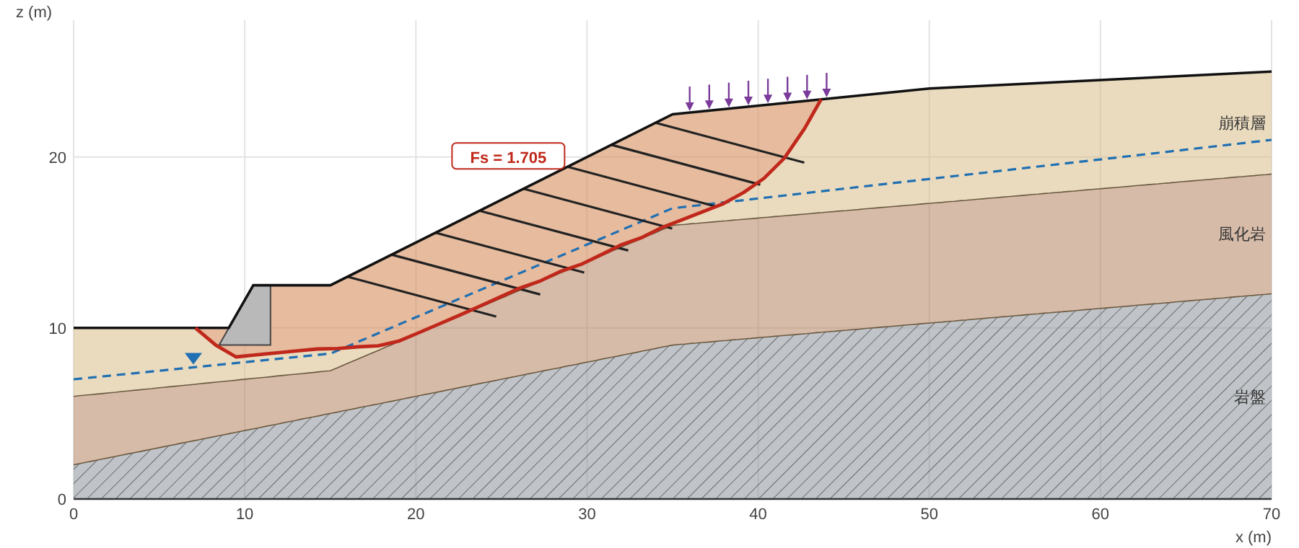
圖 2 情境「常時」的臨界滑動面
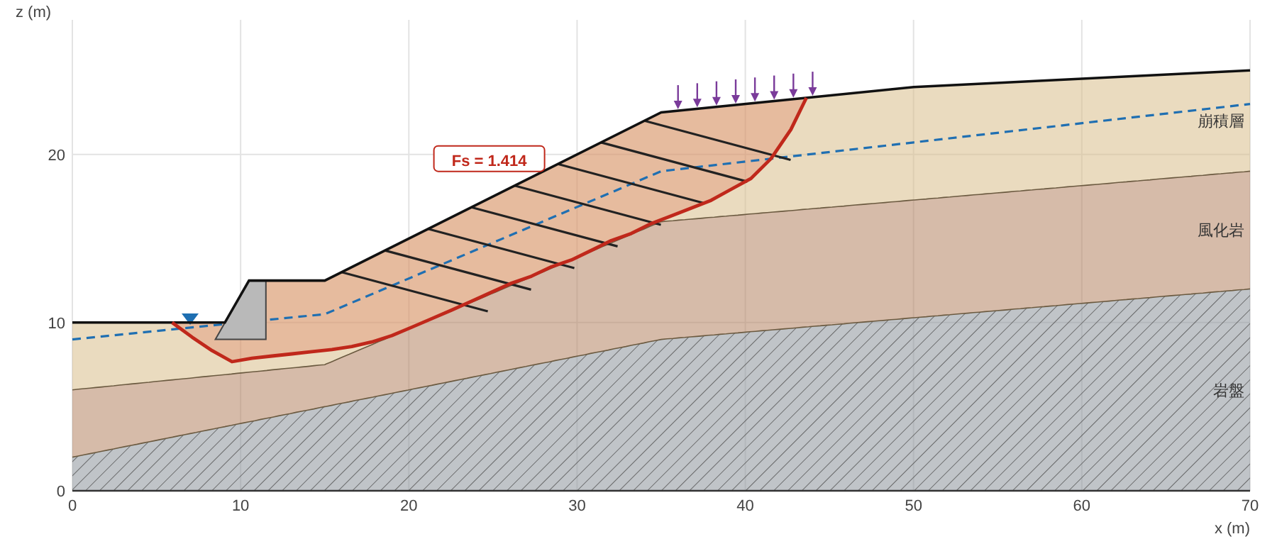
圖 3 情境「暴雨」的臨界滑動面
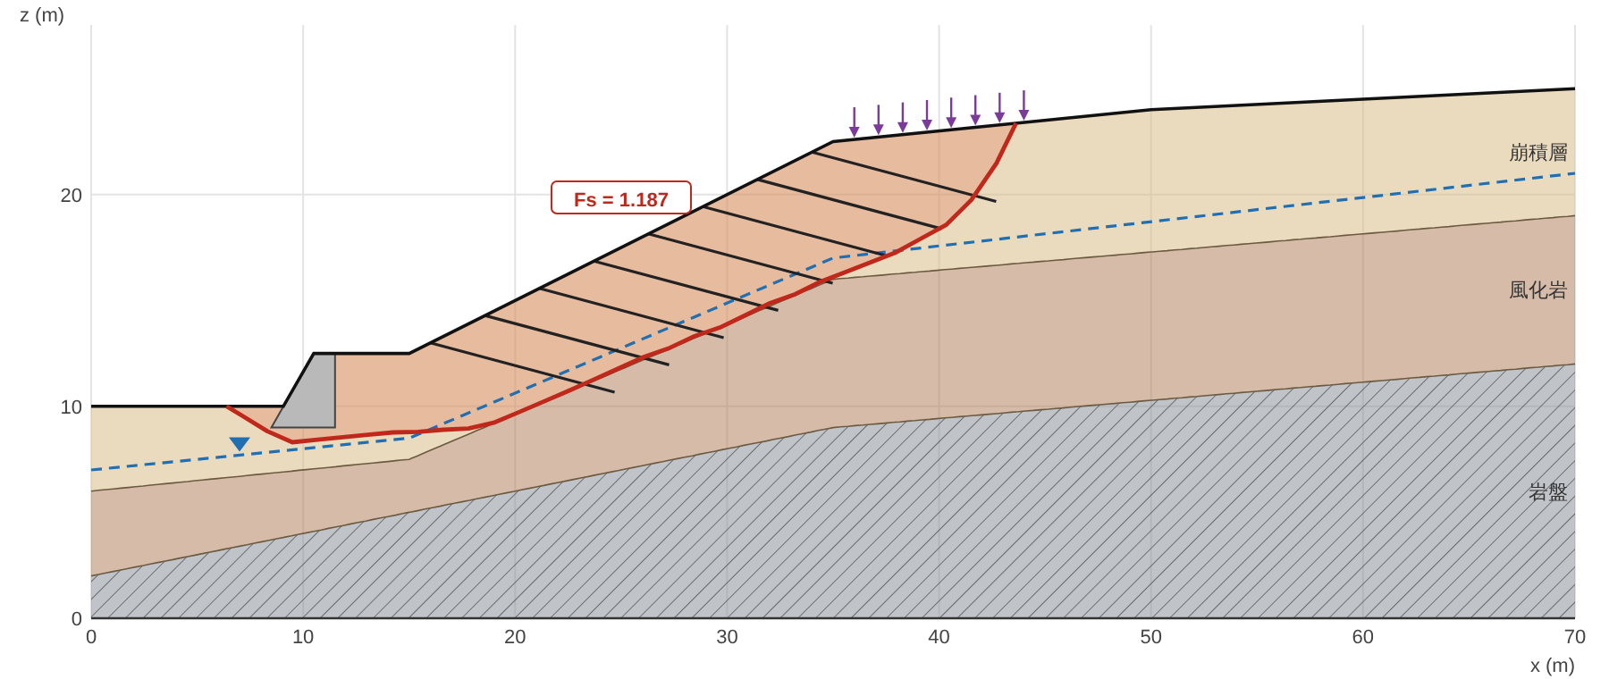
圖 4 情境「地震」的臨界滑動面

6. 附註
本計算為二維平面應變極限平衡分析，不考慮基質吸力，孔隙水壓以水位線（靜水壓）或 ru 計算，不做滲流分析，坡外積水以靜水壓處理；補強構件只承受拉力；擋土牆外部穩定把牆體當作剛體，牆後土壓力只計均布載重，牆身與底版的結構強度應另行檢核。計算結果僅供參考，工程判斷與設計應由專業人員依現地調查與相關規範負責。
參考文獻：陳振宇、藤田正治、堤大三（2014），中華水土保持學報，45(4)，243-256；中村浩之、久保田哲也（1987），土木研究所資料第 2425 號；Spencer (1967)；Morgenstern and Price (1965)；Janbu (1973)；Baker (1980)；Coulomb (1776)；Rankine (1857)；Okabe (1926)；Mononobe and Matsuo (1929)；Meyerhof (1963)。
本計算書由 SSA v2.10.1（2026-10-31）產生。此版本的驗證報告可在網頁「說明」頁執行並下載。

